Классный час

4 класс

Тема: «История моего села в годы Великой Отечественной войны»

Цель: воспитание у учащихся чувства патриотизма, любви к Родине, к своему родному краю, уважения к ветеранам ВОВ

Задачи: - Познакомить с некоторыми фактами и событиями из истории своего родного края во времена Великой Отечественной войны
- Развивать умения высказывать собственные мысли, объяснять личные чувства, слушать рассуждения одноклассников, рассказы приглашенных гостей.

Замечания педагога по проведению классного часа.

Этот классный час отличается от других классных часов тем, что он проходит не в классе, как обычно, а на улице. Наша деревня Михайлово (Юрьевецкий район, Ивановская область) уникальна не только тем, что расположена на берегу красивейшей реки Елнать, но и тем, что в годы Великой Отечественной войны здесь находился лагерь военнопленных № 185 и Учебный полк ГУЛАКа МВД СССР. Нам удалось собрать небольшую информацию по лагерю военнопленных, т. к. она находилась под грифом «секретно». Кроме этого нам удалось узнать , что до войны здесь в лагере заключенных находились репрессированные священнослужители .Мы с ребятами посетили места захоронения заключенных и узников ГУЛАКа. На месте бывших кладбищ стоят кресты.

Ход классного часа

Учитель: - Вся страна в мае отмечает великий праздник – 70 – летие Великой Победы над фашизмом. В этот день мы радуемся вместе со всеми и вспоминаем о страшных днях войны. Нет ни одного села, деревни, которые не обошла война. Ребята, я знаю, что вы все очень любите свой родной край, свою деревню Михайлово. Знаете много интересной и полезной информации о своей деревне. Но думаю, что не многие из вас знают, что во время Великой Отечественной войны здесь находился лагерь военнопленных. А до войны и во время войны - Учебный полк ГУЛАКа МВД СССР ( Гла́вное управле́ние лагере́й и мест заключе́ния — подразделение МВД СССР, осуществлявшее руководство местами массового принудительного заключения и содержания в 1930—1956 годах). Об этом и пойдет наш рассказ.
В 1931 году д. Михайлово «украсила» колония для заключенных. Располагалась она там, где прежде находился склад для льна, и тянулась до лесопильни. Ее территория была обнесена 6-метровым забором с вышками. В годы войны все заключенные «добровольцами» записались в штрафные роты, а на базе колонии в 1943 году был создан лагерь для военнопленных № 185. Здесь находились как рядовые немецкие, румынские, итальянские солдаты, так и высший командный состав: офицеры и генералы. Рассказывают, что в Михайлове был племянник Гитлера Лео, адъютант фельдмаршала Паулюса.
Военнопленные работали на предприятиях в Юрьевце, Кинешме, Родниках, Вичуге. Заготовляли и сплавляли лес, запасали дрова. В лагере насчитывалось до 10 тысяч человек, среди них 16 генералов, которых вскоре отправили в лагерь в Чернцы (под Ивановом).
Охрану лагеря нес учебный полк ГУЛАГ МВД СССР. Первым начальником был Мусатов (из Юрьевца), потом полковник Хухрянский, затем майор Горный и последний — Кудрявцев. К 1946 году в лагере остались одни немцы, а в 1949 году лагерь был полностью расформирован, отправлен последний состав из 12 вагонов. Полк охраны оставался до 1952 г., после чего был перебазирован в г. Калач.
Учитель: - Хочется добавить, что вся информация о лагере военнопленных заархивирована.Даже работникам Историко – художественного музея города Юрьевца не удалось в архивах узнать какую – либо информацию о лагерях военнопленных в д.Михайлово. К тому же в лагере жили репрессированные священнослужители.

В пресс – службе правительства Ивановской области писали: «В деревне Михайлово Юрьевецкого района освятили крест в память о репрессированных священниках. В церемонии принял участие губернатор Ивановской области Михаил Мень. Во времена Великой Отечественной войны в деревне располагался лагерь НКВД, где находились репрессированные священнослужители. По настоянию общественности на месте их захоронения был возведен поклонный крест».

Из точных источников нам удалось выяснить, что инициатором этого события была дочь одного из священников, которая долго искала место гибели своего отца – священнослужителя. Имя этой женщины мы не смогли узнать. Позже выяснилось, что ее отец был в этом лагере во время войны. На месте захоронения ( кладбище репрессированных священнослужителей) был воздвигнут этот крест, часть денег на его восстановление были потрачены из ее личных средств. К сожалению в деревне мало кто помнит о лагере военнопленных, прошло много лет и многих жителей того времени нет в живых. Но к счастью нам удалось узнать от родственников некоторую информацию. Вот , например, такую….
Местная газета «Волга» в своем номере от 2 февраля 2001 года опубликовала статью в рубрике «Обзор писем» о допущенной неточности составителями книги «Юрьевец», выпущенной к 775 – летию создания города. В этой статье жительница деревни Михайлово Нина Игнатьевна Блинова пишет: «Учебный полк ГУЛАКа МВД СССР никакого отношения к лагерю военнопленных№185, тем более к охране лагеря, не имеет. Этот учебный полк был организован после ликвидации лагеря и предназначен для подготовки сержантского состава военнопленной охраны лагерей заключенных ГУЛАКа. Все начальники ,перечисленные в книге, были начальниками управления лагеря военнопленных № 185. Нам с мужем довелось работать и с военнопленными и в Учебном полку ГУЛАКа. Хотелось подчеркнуть, что между лагерями заключенных и лагерями военнопленных была принципиальная разница. Даже начальники отделов ОПВИ( отдел по делам военнопленных и интернированных), да и работники лагерей военнопленных были люди другого склада, чем в лагерях заключенных. Какими силами охранялся лагерь № 185 пока шла война, не знаю. После окончания войны лагеря военнопленных находились под контролем Международного Красного креста. Была строгая установка на гуманное отношение к военнопленным. И в сущности их не столько охраняли, сколько сохраняли, в смысле питания, медицинского обслуживания, строгой техники безопасности на производстве, где использовался их труд. Мы, работники лагерей военнопленных, в те послевоенные годы помогали «строить» международную политику. С той поры прошло полвека, но лагеря военнопленных останутся уникальной страницей в истории нашего государства. Хочется, чтобы эта страница была правдивой»….
Нам с ребятами пришлось опросить многих жителей деревни Михайлово и его окрестностей, кто помнит от своих родных о том времени, когда на территории деревни располагался лагерь военнопленных. Вот несколько комментариев.
Трофимова Тамара Владимировна ( заместитель директора Елнатской средней школы): «Из воспоминаний моей бабушки я узнала, что военнопленным немцам во время войны в лагере жилось очень плохо. Они мало ели и поэтому брались за любую работу лишь бы был кусок хлеба. Помогали жителям и работали за еду…»
Углов Николай Васильевич ( житель деревни Михайлово): «Моя бабушка Углова Анна Дмитриевна говорила мне, что немцы много работали: сажали аллеи деревьев вокруг лагеря, копали грядки, выращивали овощи. И вот березовая аллея, посаженная немцами, с высоты птичьего полета, напоминала немецкий крест…»
Учитель:Одна из жительниц Михайлова сообщила мне , что недавно к ней приезжали какие – то люди, показывали удостоверение. Просили указать мне место захоронения немцев. У них были миноискатели. Она им отказала в услуге. Это доказывает, что среди нас и много мародеров, людей жаждущих поживиться , обогатиться чужим добром.

В заключении, мне хочется сказать вам, ребята, помните свой край, свою деревню. Знайте ,что история вашего родного края очень интересна, уникальна. И сколько бы не прошло времени, помните, рассказывайте о войне своим детям, внукам. И пусть это ни когда не повторится. Вечная память всем героям войны. Спасибо за внимание.

Приложение
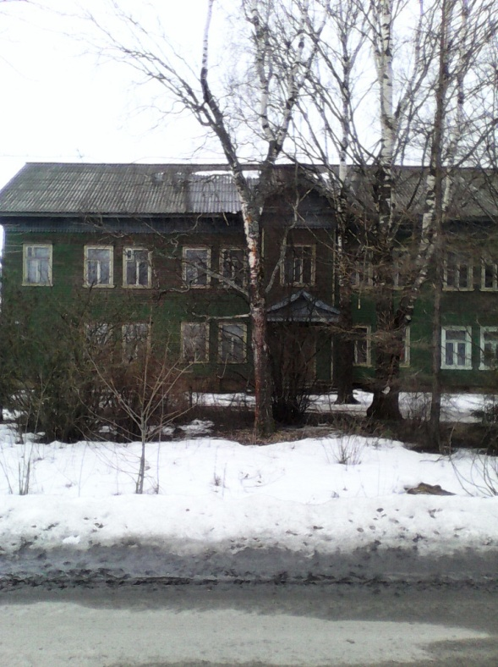
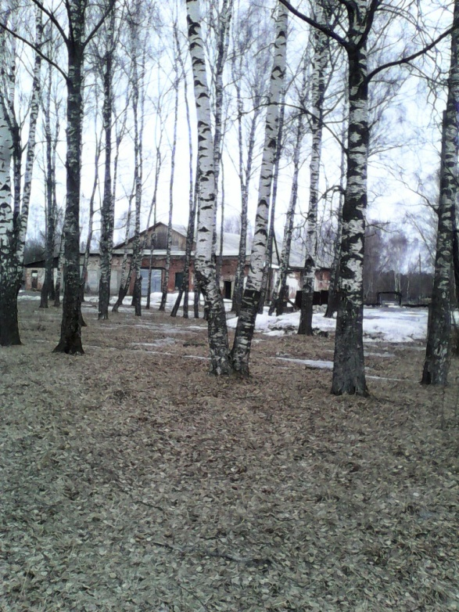

Березовая роща В годы войны здесь находился штаб
( посажена пленными немцами) лагеря
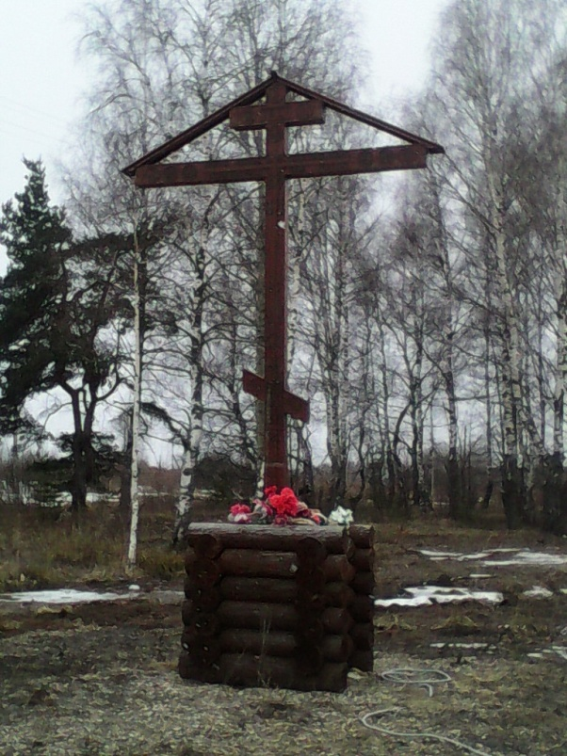
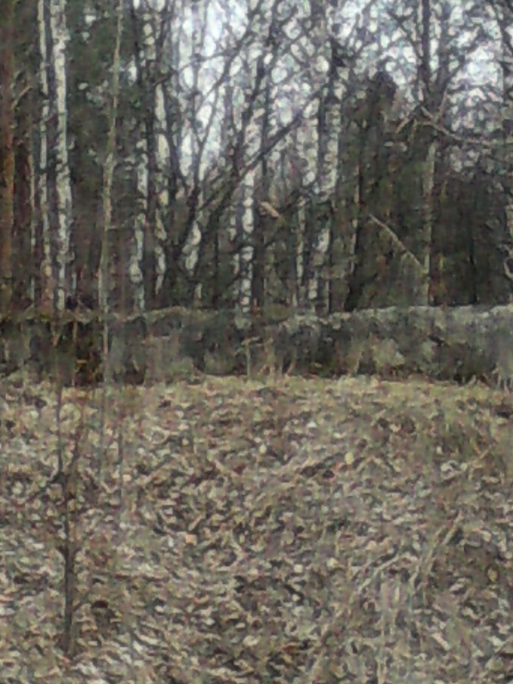

В округе находилось немецкое кладбище Крест на месте захоронения
репрессированных священнослужителей
св

